Documentação

*VendasMobile*

Versão 1.0

Índice

1. Introdução 3

2. Descrição geral do sistema 3

2.1 O que é o Sistema? 3

2.2 Tecnologias e Programas utilizados 3

2.3 Metodologias Utilizadas 3

3. Objetivos do sistema 3

4. Pré-Requisitos 4

5. Interoperabilidade 4

6. Segurança 4

7. Implantação 4

8. Estrutura do Sistema 8

8.1 Estrutura de Projetos 8

8.2 Vendas.Mobile 8

9. Glossário 9

# Introdução

Este documento descreve o sistema VendasMobile, fornecendo aos desenvolvedores as informações necessárias para o projeto e implementação, assim como para a realização dos testes e homologação do sistema.

# Descrição geral do sistema

## O que é o Sistema?

O sistema VendasMobile é uma ferramente para facilitar a compra de produtos da CooperTS e também a consulta de saldo de qualquer lugar, ele se comunica diretamente com VendasTottal, consumindo informações do sistema em tempo real. O sistema pode solicitar a compra do produto antes do veículo chegar chegar ao posto, fazendo com que seja necessário apenas a confirmação da compra pelo frentista.

## Tecnologias e Programas utilizados

2.2.1 C#

2.2.2 DevExpress

2.2.3 Javascript

2.2.4 CSS

2.2.5 XML

2.2.6 JSON

2.2.7 AJAX

2.2.8 Visual Studio

## Metodologias Utilizadas

2.3.1 Design Pattern MVC (Model View Controller)  
 2.3.2 Desenvolvimento em metodologia ágil XP (Extreme Programming)

2.3.3 Paradigma de programação Orientada a Objetos

# Objetivos do sistema

3.1 Facilitar a consulta dos dados do motorista em tempo real em qualquer lugar, e também agilizar o tempo de compra dos produtos da CooperTS fazendo o pedido antes de chegar ao posto e depois somente confirmando a compra com o frentista.

# Pré-Requisitos

4.1 Qualquer Smartphone com sistema operacional Android ou Windows Phone

4.2 Acesso a internet com banda larga

# Interoperabilidade

5.1 O sistema VendasTottal trabalha em conjunto com os sistemas VendasMobile de smartphone e o PdvWPFTottal de desktop, para atender as necessidades do cliente. A comunicação entre os sistemas é feita por requisições HTTP (HyperText Transfer Protocol) assíncronas aonde são enviados e devolvidos apenas os dados utilizados em formato XML(Extensible Markup Language) ou JSON (JavaScript Object Notation), garantindo desempenho e compatibilidade entre os diferentes sistemas.

# Segurança

6.1 O Sistema conta com a segurança do VendasTottal, porque ele apenas envia e recebe os dados, não fazendo mudanças diretamente no banco de dados. Além disso os dados de senha são enviados criptografados para o servidor.

# Implantação

Antes de começar a instalação, lembre-se que existem diferenças de dispositivos móveis e alguns passos podem ser diferentes.

7.1 Configure seu dispositivo móvel para aceitar instalação de aplicativos que não são da google play, o procedimento pode mudar conforme sistema operacional e versão.

7.2 Acesse esse link no seu mobile: <https://bankline.goldplatinum.com.br/Install/tottal/android/cooperts.apk>

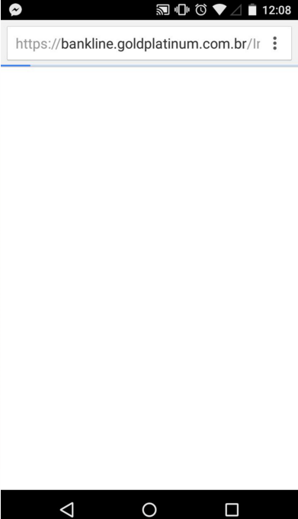

7.3 Toque em cancelar.

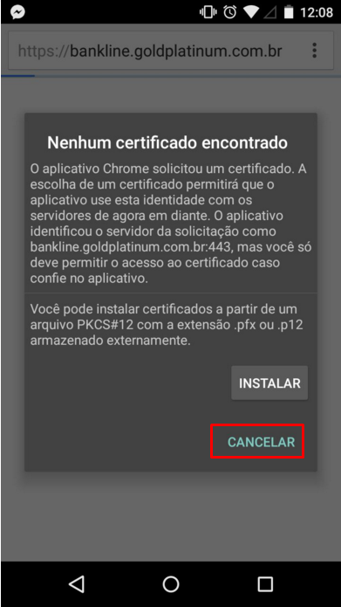

7.4 Usando um aplicativo de exploração de diretórios de sua preferência, vá até a pasta em que o programa foi baixado

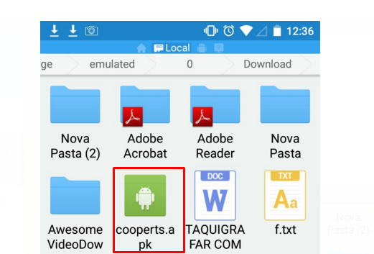

7.5 Abra o arquivo e o instale

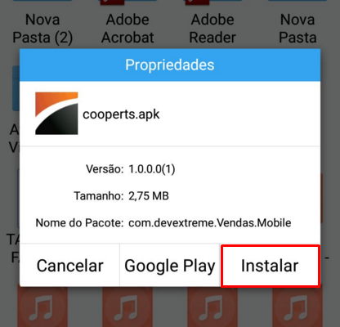

7.6 Quando finalizar a instalação, abra o aplicativo

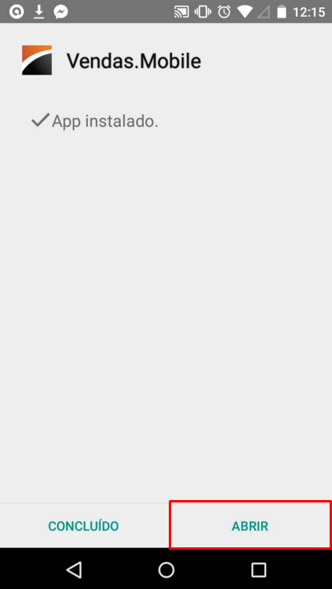

# Estrutura do Sistema

## Estrutura de Projetos

O sistema Mobile é composto apenas de um projeto de interface.

## Vendas.Mobile

O projeto mobile define um layout voltado para dispositivos móveis e pode ser baixado como aplicativo, é um projeto pequeno que pode ser usado por dispositivos com baixa capacidade. Além de uma interface amigável para mobile ele também faz as requisições necessárias ao servidor para pedir vendas e decide o feedback para o usário.  
 É composo básicamente de views, css e javascripts que junto com o devexpress fazem um projeto leve, rápido e eficaz. O Devexpress usa os arquivos javascripts como controladores das ações feitas pelo usuário, com as classes controllers do projeto VendasTottal

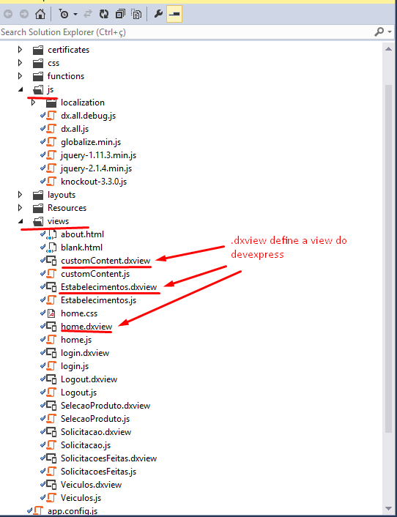

# Glossário

6.1 C#: Linguagem de programação criada pela microsoft para desenvolvimento de sistemas robustos

6.2 DevExpress: software para auxiliar no desenvolvimento de interface com suporte a diversas interfaces

6.3 XML: É uma linguagem de marcação de textos utilizada para se padronizar informações de forma ela é capaz de descrever diversos tipos de dados, seu propósito é a facilidade de compartilhamento de informações através da internet

6.4 JSON: É uma forma de organizar informações de maneira a facilitar o compartilhamento dela através da internet, com a vantagem de ser padronizada por javascript e organiza as informações em padrão de Orientação a Objetos, facilitando a manipulação da informação para liguagens que utilizam esse paradgma

6.5 Orientação a Objetos: É um Paradigma de programação que visa fazer com que o desenvolvimento de um sistema seja padronizado e seja de fácil manutenção.

6.6 Visual Studio: Ferramenta da Microsoft para desenvolvimento de sistemas em diversas linguagens, inclusive C#

6.7 HTTP: É o modelo de comunicação utilizado na internet, é o que trafega os dados pela web.

6.8 Windows Server: Sistema Operacional da microsoft especializado em fornecer serviços web

6.9 IIS: É um servidor web que oferece uma plataforma para hospedagem de sites, serviços e aplicativos, esse programa é o que interpreta a linguagem de programação c# entre outros

6.10 .Net Framework: É uma plataforma criada pela microsoft para desenvolvimento de sistemas, o c# é dependente dessa plataforma.